Instituto Politécnico de Setúbal

Escola Superior de Tecnologia de Setúbal

Curso Tecnologias e Programação de Sistemas de Informação

**Gestor de Restauração**

Programação Orientada a Objetos

Realizado por:

Francisco Pereira, Nº200210021, Turma 2

Ricardo Palhoça, Nº200210020, Turma 2

Índice

Índice 2

1 Dificuldades no Projeto 3

2 Projeto 4

# Dificuldades no Projeto

Nesta fase do projeto, devido ao pouco tempo para executar esta fase e o pouco conhecimento da nossa parte em relação à ferramenta “SceneBuilder”, não conseguimos terminar esta segunda fase com sucesso.

Pensamos também que deveriamos ter tido mais aulas relacionadas com a ferramenta para aprofundar o conhecimento e auxiliar o desenvolvimento.

# Projeto

Esta fase do projeto trabalhamos em Javafx com a ferramenta SceneBuilder.

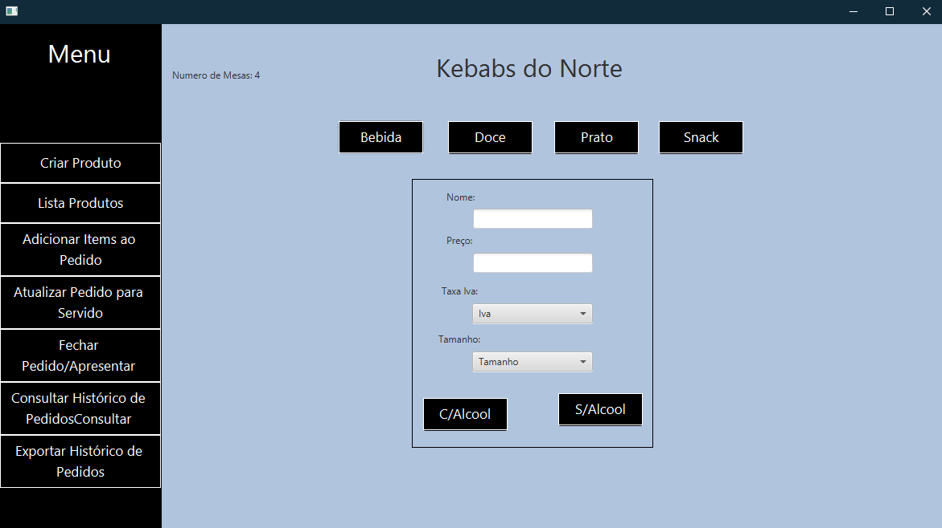

Na imagem a cima está um dos menus utilizados para inserir, neste caso, uma bebida.

Ao clicar em cada um dos botões os campos exigidos ao utilizador vão variar consoante as características do produto.

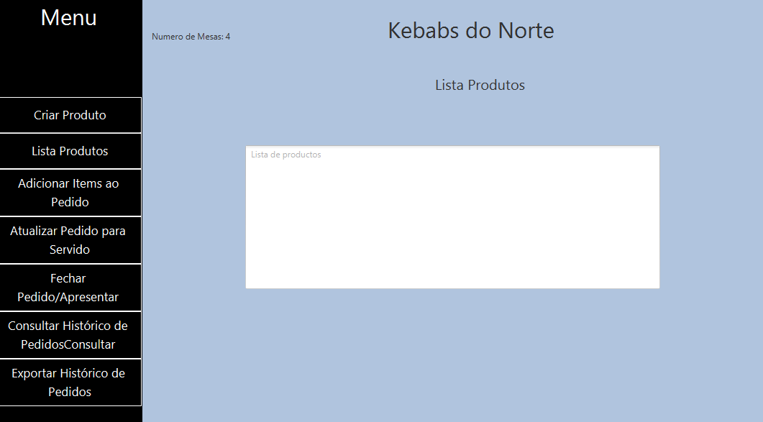

Nesta imagem podemos ver uma caixa de texto que ao carregar a página mostra todos os produtos disponíveis do restaurante.

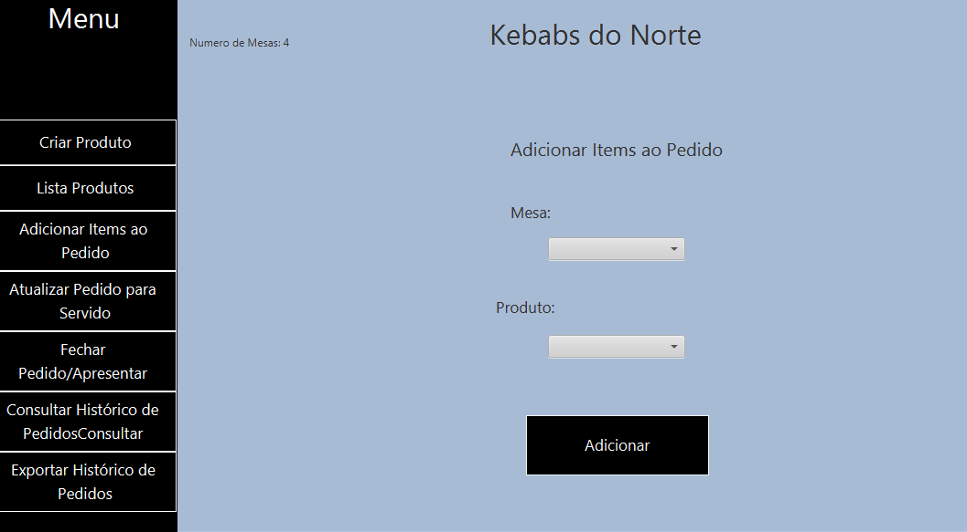

Para adicionar um produto a uma mesa, o utilizador deverá escolher o número da mesa e o produto da lista. Ao adicionar, esse produto passa a estar associado à mesa.

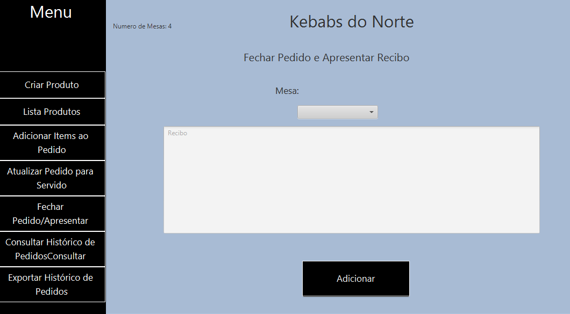

Por último para fechar o pedido e apresentar o recibo, apenas é necessário inserir o número da mesa e ao clicar no botão a mesa fica disponível e aparece o recibo na caixa de texto.

# Conclusão

Terminamos este projeto muito atrás do que esperávamos. Tal como dissemos nas dificuldades sentidas por falta de conhecimento, mesmo com pesquisa online, não conseguimos desenvolver a parte técnica, apenas a gráfica.